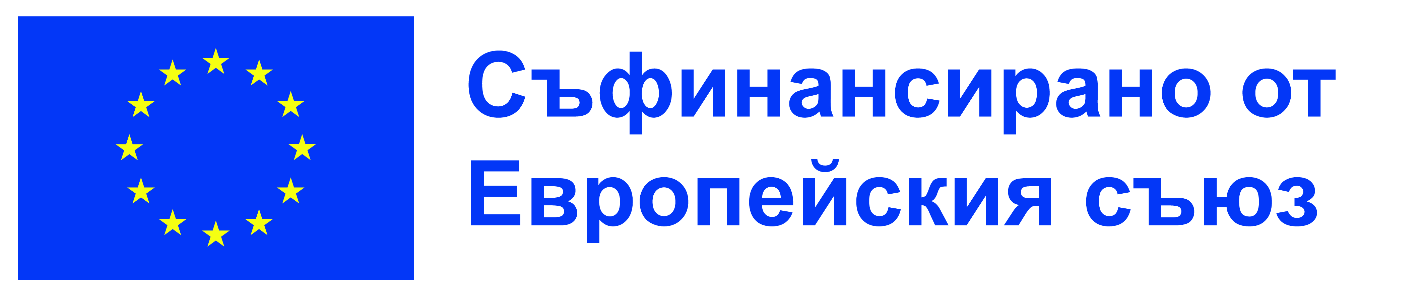

Проект с Еразъм акредитация:
Договор № 2026-1-BG01-KA121-VET-000410269
сектор „Професионално образование и обучение”
Ключова дейност 1

ДЕКЛАРАЦИЯ
За информирано съгласие

Родител:…………………………………………………………………………………………………
Адрес:…………………………………………………… Телефон:…………………………………..

Ученик:………………………………………………………………… ЕГН………………………….
Телефон…………………….
Декларирам, че съм съгласен /синът ми / дъщеря ми / да бъде включен/ а във всички дейности на проект № 2026-1-BG01-KA121-VET-000410269, като се задължава да спазва регламентираните условия по изпълнение на проекта.

Подпис на родителя:…………………………..

Подпис на участника:……………………………. Дата:…………………..

